**苏通练习精品卷2024届高三生物周练（二十七）**

****班级：_________ 姓名：______________ 学号：_________

**一、单项选择题：本部分包括14题，每题2分，共计28分。每题只有一个选项最符合题意。**

1.辅酶 I（ NAD＋）是参与细胞呼吸重要的物质，线粒体内膜上的 MCART1 蛋白能转运NAD＋ 进入线粒体。下列叙述正确的是 （ ）

A.NAD＋可在线粒体基质中转化为NADH B.MCART1基因只在骨骼肌细胞中特异性表达

C.MCART1蛋白异常导致细胞无法产生ATP D.NAD＋和MCART1蛋白的元素组成相同

2.Ca2+在维持肌肉兴奋和骨骼生长等生命活动中发挥着重要作用，血液中Ca2+含量低会出现抽搐等症状。下图是Ca2+在小肠的吸收过程。相关叙述正确的是 （ ）

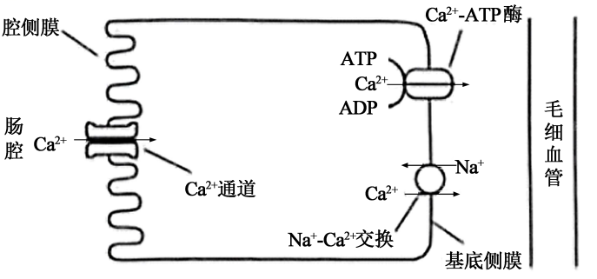 A. 钙在离子态下易被吸收，维生素A可促进Ca2+的吸收

B. Ca2+通过与Ca2+通道结合进入细胞的方式属于被动运输

C. Na+-Ca2+交换的动力来自于Na+的浓度差，属于被动运输

D. Ca2+通过Ca2+-ATP酶从基底侧膜转出细胞的方式属于主动运输

3.底物水平磷酸化是指物质在脱氢或脱水过程中，产生高能代谢物并直接将高能代谢物中能量转移到ADP（GDP）生成ATP（GTP）的过程，糖酵解和三羧酸循环过程中可发生底物水平磷酸化，相关叙述正确的是 （ ）

A. 该过程的发生与细胞中的吸能反应相关联

B. 细胞质基质和线粒体基质中可发生底物水平磷酸化

C. 酵母菌能发生底物水平磷酸化，而乳酸菌细胞中不能发生

D. 该过程需要建立跨膜质子的电化学梯度来驱动ATP的生成

4.右图为植物的胞间连丝结构示意图，下列叙述错误的是 （　　）

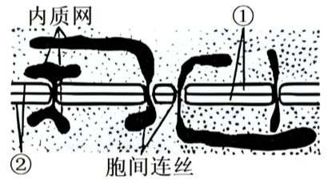A. ①由多糖组成，其形成与高尔基体有关

B. ②主要由脂质和蛋白质组成，具有一定的流动性

C. 某些植物病毒可通过胞间连丝进入到另一个细胞

D. 内质网参与形成胞间连丝体现了细胞膜的信息交流功能

5.下列关于细胞生命历程的叙述，错误的是 （　　）

A. 哺乳动物成熟红细胞无DNA分子，仍能发生编程性死亡

B. 癌变细胞中含高表达的端粒酶，端粒酶中含有RNA

C. 甲基化修饰通过改变碱基序列从而影响基因的选择性表达，可实现细胞分化

D.细胞坏死是细胞受到强烈理化或生物因素作用引起细胞无序变化的死亡过程,会引起局部严重的炎症反应

6.下列关于遗传科学史叙述，正确的是 （　　）

A. 艾弗里的肺炎链球菌体外转化实验中，对自变量的控制遵循了“加法原理”

B. 沃森和克里克提出DNA双螺旋结构模型，运用了模型构建法

C. 赫尔希和蔡斯的噬菌体侵染实验中，用玻棒搅拌以促进噬菌体外壳与细菌充分接触

D.梅塞尔森和斯塔尔证明DNA的复制方式，采用了放射性同位素标记和差速离心等技术

7.E基因位于人类第21号染色体上，该基因共有E1、E2、E3和E4四种等位基因。有一名唐氏综合征患者的基因型为E1E2E3，其母亲的基因型是E1E3，父亲的基因型是E2E4，则造成该患者异常最可能的原因是 （ ）

A. 受精卵发育过程中有丝分裂异常 B. 精子形成过程中减数分裂I异常

C. 卵细胞形成过程中减数分裂I异常 D. 受精卵中发生染色体结构上的倒位

8.2023年4月杭州亚运会，女子举重比赛中机体生理功能调节的叙述，合理的是 （ ）

A. 神经系统对躯体运动有调控，对内脏活动无调控

B. 比赛过程中，运动员机体的产热量大于散热量

C. 交感神经兴奋，使心跳加快、支气管扩张

D. 下丘脑－垂体－靶腺轴兴奋，促进肾上腺素的分泌，提高代谢速率

9.科学家以拟南芥为材料研究 GR24（一种植物激素）对侧枝生长发育的影响，结果如图1；研究NAA和GR24对野生型植株的影响，结果如图2。下列叙述错误的是 （ ）

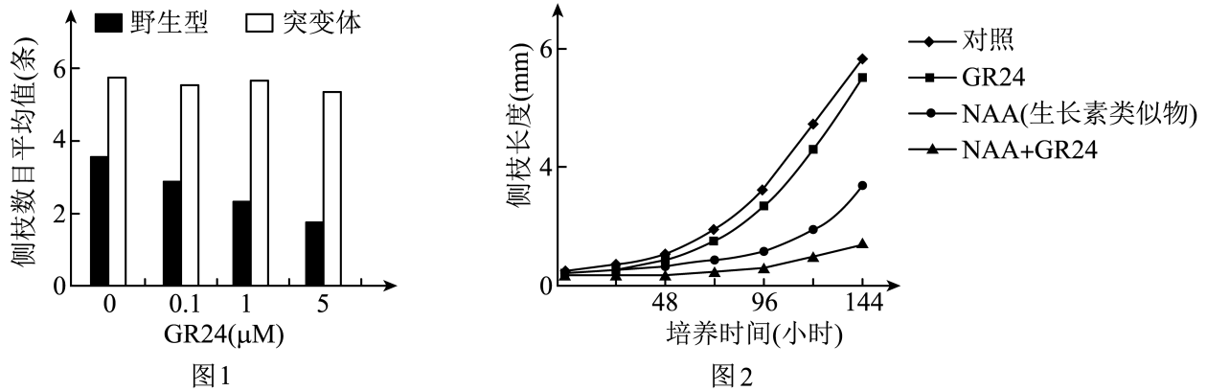

A. 植物生长发育的调控，是由基因表达调控、激素调节和环境因素调节共同完成

B. NAA是一类生理效应与生长素类似的植物生长调节剂

C. GR24的作用机理可能是通过促进NAA的作用来抑制侧枝生长

D. GR24对突变植株侧枝生长作用不明显的原因可能是GR24合成缺陷

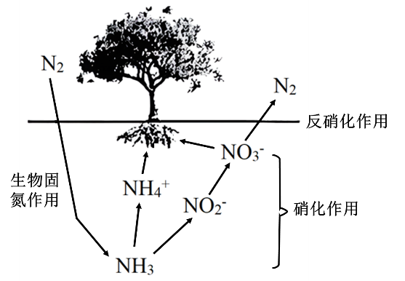10.氮在自然界中以多种形式存在，氮循环是生态系统物质循环的重要组成部分，右图所示为氮循环部分过程。下列叙述错误的是 （　　）

A．氮元素在农田生态系统中能够循环往复利用

B．硝化作用主要由生产者完成，同时伴随着能量流动

C．参与生物固氮过程的生物可以是消费者，也可以是分解者

D．无机氮进入生物群落的途径有生物固氮作用和植物根系吸收

11.基因渐渗是物种之间进行基因交流的现象。捻角山羊是巴基斯坦的“国宝”，适合在高海拔的极端环境生存。山羊大约3000~5000年前才迁徙至青藏高原，通过与捻角山羊的杂交以及后代与亲代的反复回交，将捻角山羊的部分基因转移和整合到山羊中，最终形成了我国的西藏山羊。下列说法错误的是 （　　）

A．基因渐渗现象可能会使得生物进化的速度加快 B．基因渐渗可能打破生殖隔离现象

C．我国西藏山羊通过基因渐渗主动适应了青藏高原的严酷生态环境

D．可以通过对亲本物种和基因渐渗的后代进行基因组测序来验证这一现象

12.某醋厂和啤酒厂的工艺流程如图所示。酒曲含有霉菌、酵母菌、乳酸菌；醋醅含有醋酸菌；糖化即淀粉水解过程。下列相关叙述错误的有 （　　）

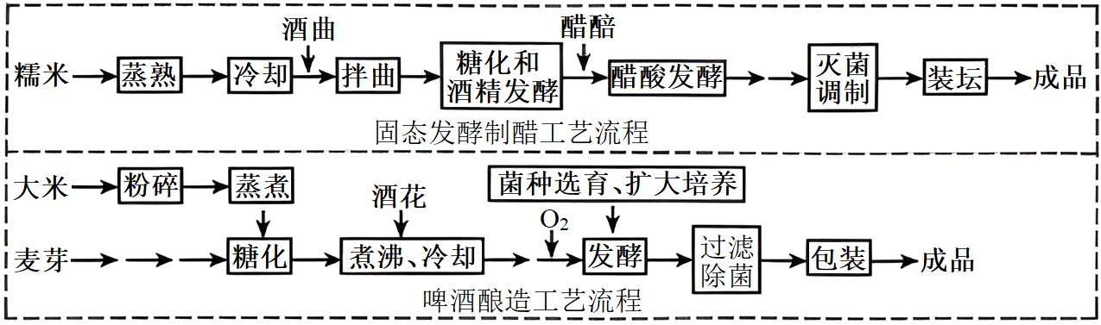

A．糯米“蒸熟”与大米“蒸煮”的目的是利于糖化和灭菌

B．发酵原理是利用真菌的无氧呼吸与细菌的有氧呼吸

C．啤酒酿造流程中适当增加溶解氧可缩短发酵时间

D．醋酸发酵过程中经常翻动发酵物，可控制发酵温度和改善通气状况

13.2022年3月7日，上海交通大学医学院某研究团队利用基因编辑技术，对小鼠卵母细胞的7个甲基化印记控制区域进行DNA甲基化重写，并将一个极体注入修饰后的次级卵母细胞中，成功创造了孤雌生殖的小鼠。下列叙述错误的是 （　　）

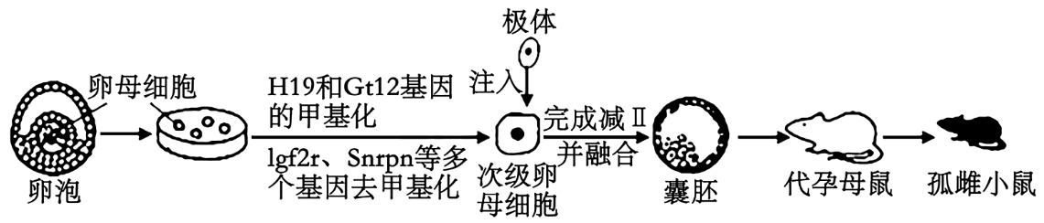

A．上述甲基化重写没有改变小鼠体内的遗传信息

B．体外培养卵母细胞，为防止污染需在培养基中加入抗生素

C．移植后的囊胚进一步扩大，会导致滋养层破裂，胚胎从其中伸展出来

D．孤雌小鼠的诞生过程没有精子参与，但其基因型不一定与提供卵母细胞的雌鼠相同

14.滥用抗生素会导致“超级细菌”（对多种抗生素有高耐药性）的产生。某实验小组研究细菌产生青霉素抗性与青霉素之间的关系，过程及结果如下图。下列叙述正确的是 （  ）

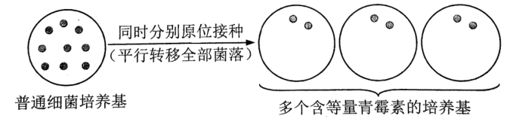

A．用接种环在培养基上连续划线获得图示实验菌落

B．结果说明细菌的抗性出现在接触青霉素之后

C．可通过提高抗生素浓度避免超级细菌的产生

D．细菌培养基在使用前、后均需经过高压蒸汽灭菌

**二、多选题：本部分包括4题，每题3分，共计12分。每题有不止一个选项符合题意。每题全选对者得3分，选对但不全的得1分，错选或不答的得0分。**

15.下列有关结构或物质的提取、分离和鉴定实验的叙述，错误的是 （　 　）

A. DNA提取实验中加入现配的二苯胺试剂，沸水浴后会出现蓝色

B. 草莓果实中含有大量果糖，宜作为还原性糖鉴定的实验材料

C. 用苏丹Ⅲ对脂肪进行鉴定时，滴加染料后立即制成临时装片观察

D. 发酵工程中要获得的产品若是代谢物，可以使用过滤和沉淀的方法

16.研究发现单基因突变导致卵母细胞死亡是女性无法生育的原因之一。图甲为某不孕女性家族系谱图， 图乙为家族成员一对基因的模板链部分测序结果，下列相关叙述错误的是（）

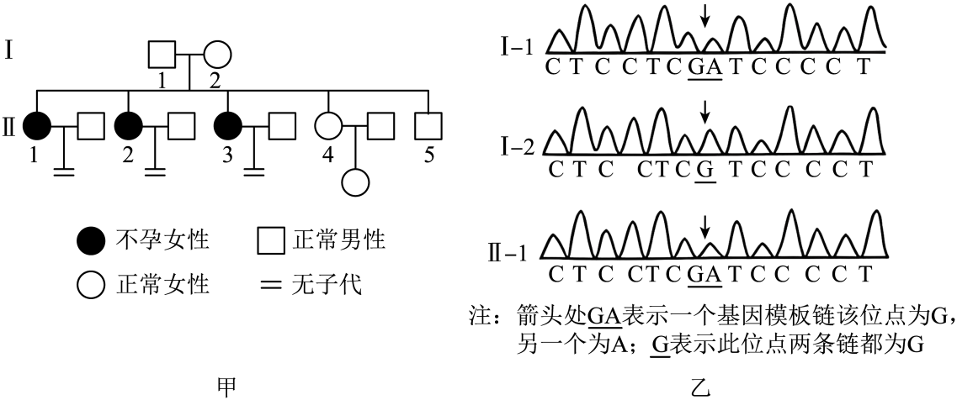

A.该病的遗传方式是常染色体隐性遗传 B.该病的致病机理是基因中碱基对发生了替换

C.Ⅱ-4再生一个患病孩子的概率为1/4 D.Ⅱ-5携带致病基因的概率为1/2

17.基因表达调控包括转录水平、转录后水平和翻译水平等层次的调控。下图为乳糖诱导大肠杆菌中乳糖分解代谢途径相关基因表达的过程，下列叙述错误的有 （ 　　）

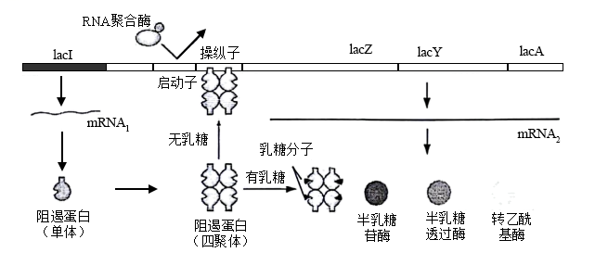

A.lacZ-A成簇排列共同调控，利于对环境快速反应

B.乳糖的存在抑制了阻遏蛋白基因的表达

C.mRNA2可能含有多个启动子和终止子 D.上述调控过程属于转录后水平调控

18.当机体被蚊子叮咬后，叮咬部位出现皮肤红肿，同时痒觉信号传递到神经中枢产生痒觉，并产生抓挠行为。“抓挠止痒”的部分调节机制如图所示，其中a、b、c代表中间神经元，Glu是一种兴奋性神经递质。下列相关叙述正确的是 （　　 ）

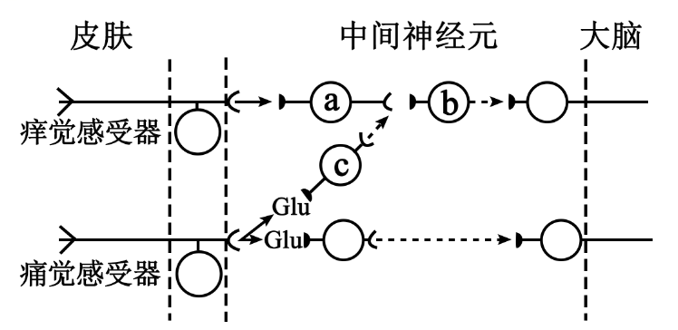

A. 蚊子叮咬所释放的某些物质能引起局部血管壁通透性增强等，导致皮肤红肿

B. 蚊子叮咬后神经元a的膜外电位从正电位变为负电位再变为正电位

C. 蚊子叮咬后信号传至大脑皮层产生痒觉的过程属于非条件反射

D. Glu通过促进神经元c 释放抑制性递质起到“抓挠止痒”的效果

19.鸡蛋表面污染的细菌会逐渐侵入蛋内，缩短鸡蛋保质期。对某地不同季节及不同养殖模式下生产的鸡蛋取样，按每克鸡蛋用1mL无菌生理盐水清洗鸡蛋表面，收集清洗液，培养计数结果如下表。相关叙述正确的是（ ）

|  |  |  |
| --- | --- | --- |
| 季节 | 菌落数（个·g-1） | |
| 半封闭式养殖模式 | 全封闭式养殖模式 |
| 夏季 | 3.92×104 | 7.24×103 |
| 冬季 | 7.60×104 | 1.24×104 |

A.稀释涂布平板法得到的鸡蛋表面菌落数比实际数略少

B. 表中数据是对清洗液稀释1×103倍后涂布平板获得的

C. 比较两种养殖模式可知鸡蛋表面的细菌主要来自环境

D. 冬季鸡舍更需要消毒以减少鸡蛋表面的细菌污染

三、简答题：本部分包括5题，共计60分。

20.（12分）部分厌氧菌缺乏处理氧自由基的酶，可进行不产氧光合作用，避免氧气产生的氧自由基对自身的伤害。下图1和图2是两种厌氧菌的光反应过程示意图，据图回答下列问题：

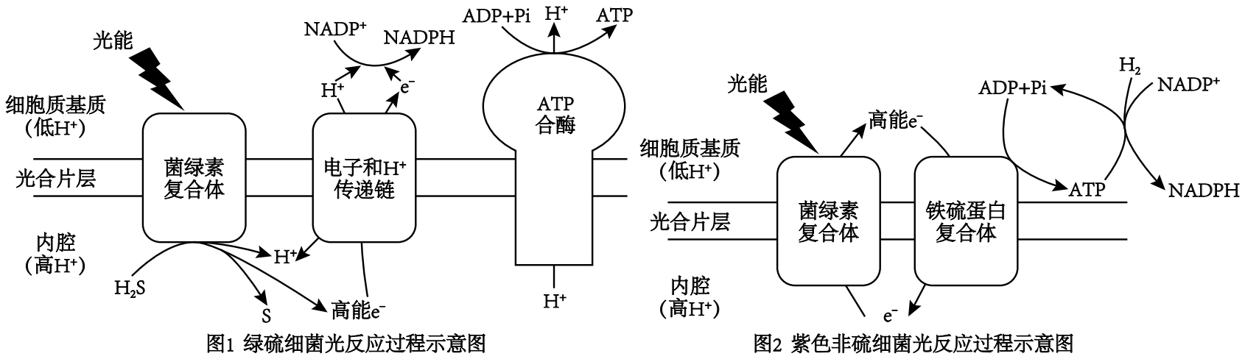

（1）图中的光合片层功能上相当于高等植物的____________膜，菌绿素与____________共同组成复合体，吸收、传递与转化光能，高等植物中与菌绿素功能类似的物质是__________

____________________________________________________________。

（2）图1中，ATP合酶以______________方式运输H+，并利用H+浓度差为能量合成ATP，H+浓度差形成的原因包括____________提供能量进行H+的跨膜运输，也包括________________

______________________________________________________________________。（2分）

（3）研究发现，绿硫细菌缺乏处理氧自由基的酶。从图1光反应过程看，与高等植物的光反应过程是主要的区别是____________________________________________，这种区别对绿硫细菌的意义是______________________________________________________________。

（4）分析图1和图2，绿硫细菌相比紫色非硫细菌在光反应上的优势是________________

__________________________________________________________________。

（5）绿硫细菌暗反应过程也不同于高等植物，为特殊的逆向TCA循环，如图3所示（图中省略了ADP、Pi等部分物质）。据图分析下列说法正确的有______________。

①绿硫细菌的光反应通过提供ATP和NADPH，为逆向TCA循环提供能量；

②逆向TCA循环除了可以合成糖类外，还可以为绿硫细菌各种合成代谢提供原料；

③若向绿硫细菌培养基中添加14C标记的α-酮戊二酸，最先出现放射性的物质是琥珀酸（除α-酮戊二酸自身外）；

④在不干扰循环正常进行的情况下，绿硫细菌合成一分子己糖，至少需要消耗6分子CO2。

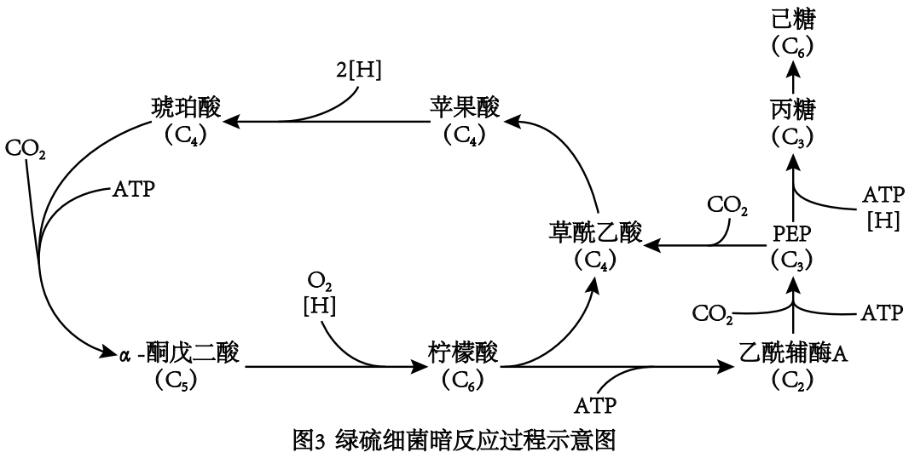

21.（12分）肥胖不仅会引起胰岛素抵抗，而且还会引起认知功能障碍，下图表示相关机制。已知肥胖导致外周产生过多游离的脂肪酸FFA、脂多糖LPS和炎症细胞因子TNF-α、IL-6等，透过血脑屏障作用于神经细胞。大量脂质进入细胞氧化会诱导线粒体产生过多自由基和膜脂氧化剂MDA。同时，NF-kB信号通路的激活也抑制了胰岛素受体的磷酸化，一系列因素导致脑内神经细胞中胰岛素信号传导功能减弱并发生胰岛素抵抗。请回答：

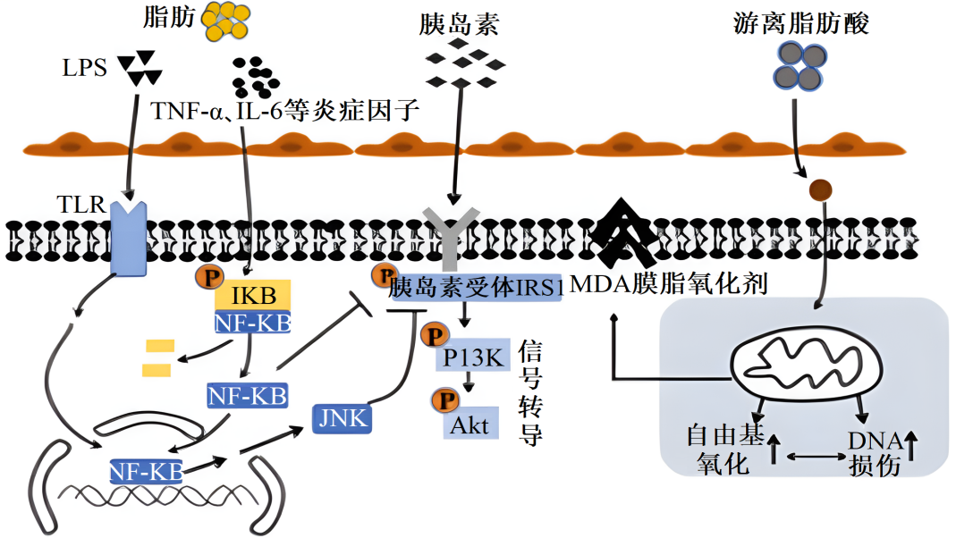

（1）正常情况下，胰岛素与神经细胞上的受体结合后引起受体________________从而引发信号转导，进一步促进 ，从而降低血糖。

（2）据图可知神经细胞膜的功能有___________________________________________（2分）。

（3）LPS与受体TLR结合后会促进JNK的表达，引发胰岛素抵抗。TNF-α、IL-6会促进____

________________________分解，从而激活NF-kB信号通路引发胰岛素抵抗。

（4）大量游离的脂肪酸进入神经细胞的线粒体氧化分解导致认知功能障碍的原因是______

________________________________________________________________________（2分）。

（5）前期的研究发现高强度间歇训练能有效改善2型糖尿病小鼠的胰岛素抵抗状态，科学家推测高强度间歇训练可能是通过改变肝脏炎症来缓解胰岛素抵抗，科研人员进行了如下研究，研究主要步骤见下表，请补全表格：

|  |  |
| --- | --- |
| 实验步骤 | 简要的操作流程 |
| 适应性培养及初步分组 | 将30只5周龄雄性小鼠适应性喂养一周。将上述小鼠分为对照组（NC）和高脂饮食模型组（HFD）。NC组饲喂普通饲料12周；HFD组饲喂高脂饲料12周。 |
| 胰岛素抵抗小鼠模型建立 | 给HFD组腹腔注射链脲佐菌素，通过检测① 等筛选胰岛素抵抗模型建立成功的小鼠。 |
| 实验再分组 | 再将建模成功的小鼠随机分为安静组（SED）和高强度间歇训练组（HIIT）。 |
| 运动训练 | HIIT组进行8周高强度间歇性训练。运动期间② 组用高脂饲料喂养，其他组用普通饲料喂养。 |
| 检测相关指标 | 用③ 技术检测相关炎症因子mRNA的含量，并通过一定的技术检测这些炎症因子的含量。 |

如果推测是正确的，则预期实验结果是④

。

22.（12分）在塑料制品生产和使用过程中会产生大量的微塑料（直径小于5mm的含碳有机物），主要种类有聚乙烯（PE）、聚苯乙烯（PS）、聚丙烯（PP）等，它们以颗粒等形态释放到环境中，影响动植物生长及人类健康。图1为某地区微塑料的迁移示意图。

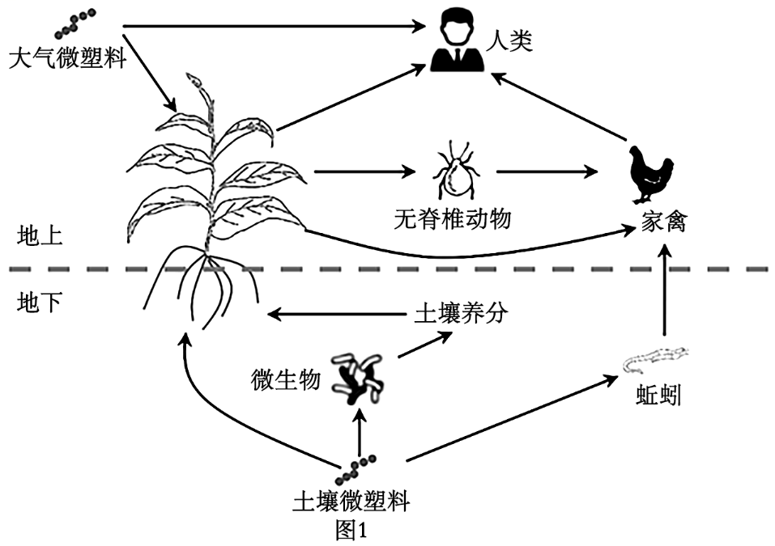

1. 图中土壤微塑料进入植物的途径有根系吸收和__________________。微塑料进入生物群落后，微塑料对人类的影响比对其他生物更严重，其原因是________________________。

（2）微塑料能影响土壤微生物群落和功能，表为PE对土壤微生物的影响，图2为放线菌降解PE的模式图。

|  |  |  |  |
| --- | --- | --- | --- |
| 土壤微生物群落 | 碳利用率 | 丰富度 | @@@7182f023-1b99-4572-8bca-8bed5e01f41a多样性 |
| 放线菌 | +++ | ++ | ++ |
| 细菌 | + | - | - |
| 真菌 | ++ | ++ | - |
| 病毒 | = | = | = |

“+”促进；“-”抑制；“=”无影响

  ①据表推测，该地区被微塑料污染后，表中的 可能逐渐成为优势类群，这种群落的演替称为 （初生/次生）演替。该微生物类群成为优势类群的原因可能是 。

②据图2分析，下列编号的细胞结构或物质中，参与胞外酶的合成和分泌的有 。（编号选填） a.细胞膜 b.溶酶体 c.核糖体 d.内质网 e.高尔基体 f. DNA

（3）土壤中部分微生物可降解微塑料，并会在其周围形成新的微生物群落。该群落与

相互作用可形成微型生态系统(也称为塑料圈)，塑料圈能量的主要来源是

。塑料圈不能长期持续，其原因是 。微塑料进入土壤后，土壤生态系统短期内未受到显著影响，说明生态系统具有 能力。

（4）微塑料是一种持久性污染物，覆盖在土壤生物表面时会导致其无法正常呼吸，与其他有毒物质结合会毒害土壤生物，故对土壤生态系统具有严重的危害。某生物兴趣小组欲通过实验分析微塑料对土壤理化性质以及对土壤中动物、植物、微生物的丰富度的影响，则对照组的实验材料是 ，实验组的材料是 。

23.（12分）请结合有关遗传规律知识回答下列问题。

(1)某种基因型为AaBb的个体测交，后代表现型比例为3∶1，则该遗传 （填“可以”或“一定不”）遵循自由组合定律，原因是

。（2分）

(2)基因型为AaBb（黄色圆粒）的个体测交，后代表现型及比例为黄圆∶黄皱∶绿圆∶绿皱＝3∶1∶1∶3，不考虑致死，如用该AaBb个体自交，则后代中绿皱的比例为 。（2分）

(3)人类ABO血型由位于常染色体上的IA、IB、i三个复等位基因控制，仅考虑控制ABO血型的基因，人群中有 （2分）种杂交组合（不考虑正反交）可以用来验证分离定律。

(4)基因组印记指后代某一基因的表达取决于遗传自哪一个亲代的现象。生长激素主要通过胰岛素样生长因子（IGFs）介导发挥作用。小鼠 IGFs基因属于印记基因，IGFs基因（用A表示）正常表达的小鼠体型正常，称为野生型。科学家为研究小鼠IGFs基因对其表型的影响，做了相关实验，实验过程及结果如下：

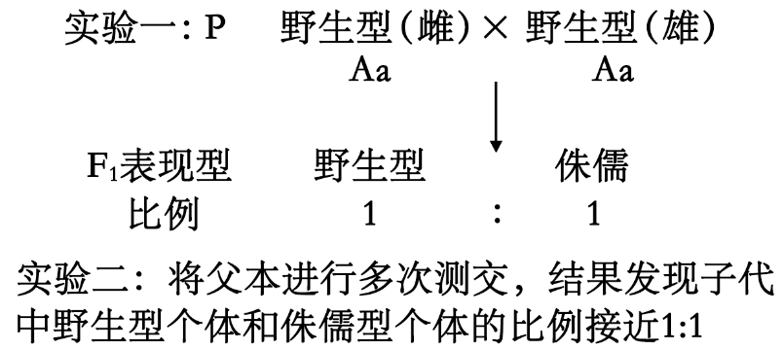

①由实验一和实验二的结果分析，小鼠来自________（填“父本”或“母本”）的A基因可以表达；实验一中F1 小鼠的基因型及比例为______________________________（2分）。

②若实验一中母本小鼠的父本（M）表型为侏儒，则M的基因型是__________。若将实验一中母本小鼠进行测交，预测子代的表型为______________________。

24.（12分）Ⅰ、同源重组技术结合tetr-sacB双重选择系统可对基因进行敲除与回补，研究基因的功能。下图是科研人员利用该方法对大肠杆菌LacZ基因进行敲除与回补的相关过程，其中tetr是四环素抗性基因，sacB基因是蔗糖致死基因，LacZ基因表达产物能将无色化合物X-gal水解成蓝色化合物。请回答下列问题：

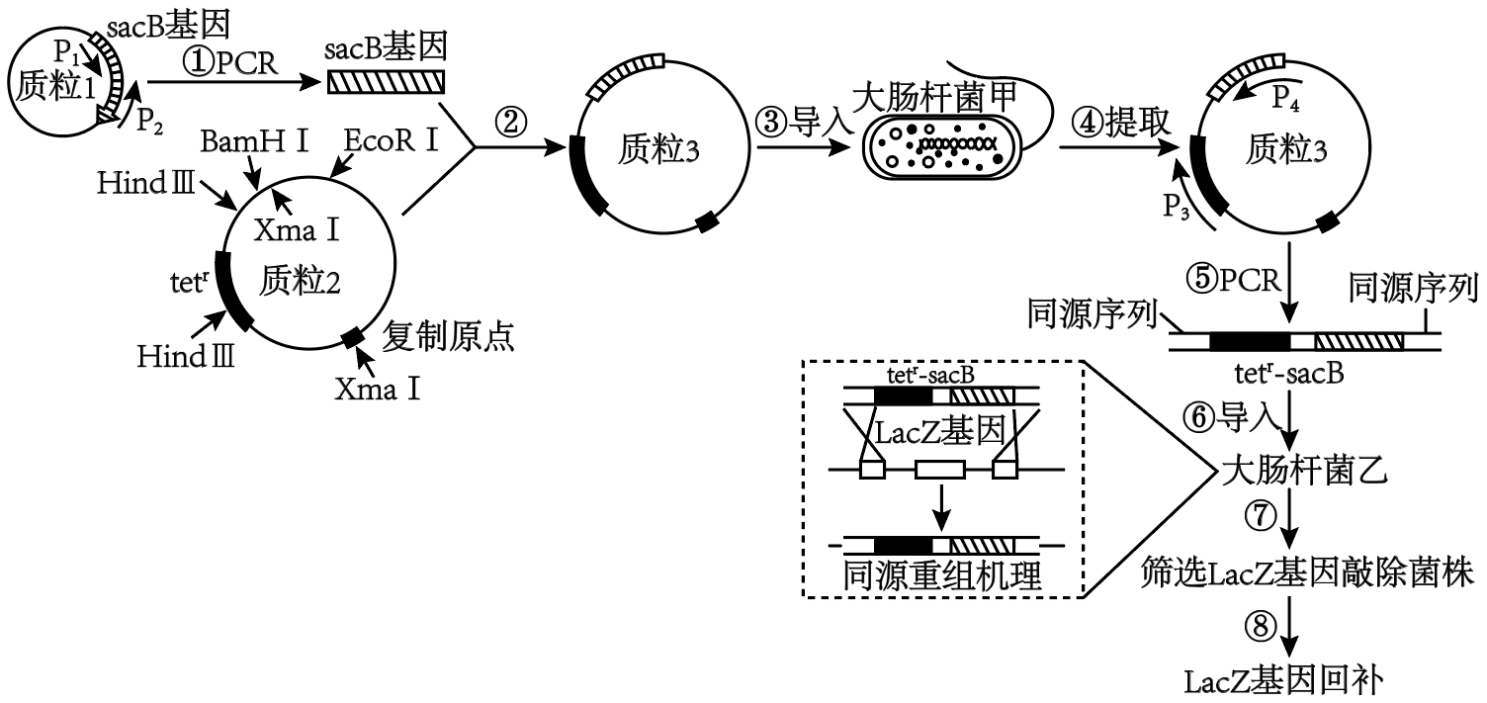

|  |  |  |  |  |
| --- | --- | --- | --- | --- |
| 限制酶 | EcoRⅠ | BamHⅠ | HindⅢ | XmaⅠ |
| 识破序列和切割位点 | 5'G↓AATTC3' | 5'G↓GATCC3' | 5'A↓AGCTT3' | 5'C↓CCGGG3' |

（1）过程①PCR中影响退火温度因素有引物的长度、________________________，若温度过低会导致_______________________________________。

（2）过程⑤中，设计两种引物时需在引物5'端分别添加上_____________________基因两端的同源序列。

（3）过程⑦中，在含有________________________（2分）培养基中出现了白色菌落，即为筛选出的敲除LacZ基因菌株。过程⑧通过同源重组技术结合tetr-sacB双重选择系统可对LacZ基因进行回补，筛选LacZ基因回补菌株时应在培养基中添加___________________。

Ⅱ、咪唑喹啉衍生物（BEZ）和长春花碱（VLB）用于治疗卵巢癌、肝癌等癌症，为研究二者对肾癌的治疗效果，研究人员进行了系列实验。

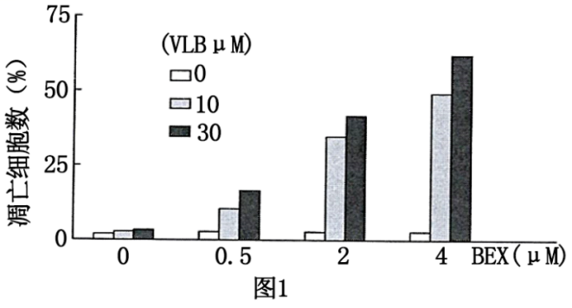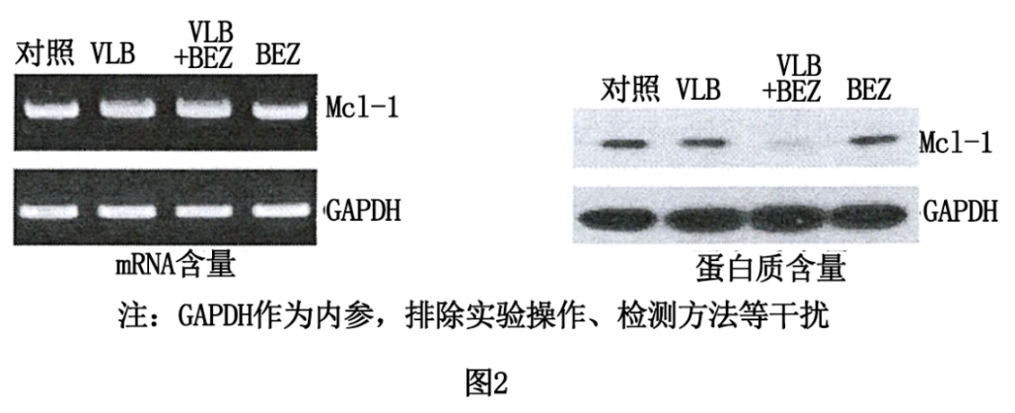

（4）探究BEZ和VLB单独及联合使用对肾癌细胞凋亡的影响，结果如图1所示。该实验的自变量是____________________________________________________________________，实验结果表明______________________________________对癌细胞凋亡无明显影响。

（5）Caspase—3是细胞内促凋亡蛋白，Mcl—1是Caspase—3基因表达的调控因子。为研究BEZ和VLB治疗肾癌的机制，研究人员对各组细胞进行实验处理24小时后，检测Mcl—1的mRNA和蛋白质含量，结果如图2。选用GAPDH作为内参的原因是______________________

________________________________________________________________________。（2分）

（6）综合图1、图2结果，在下列箭头上标明“+”或“-”（分别表示“促进”和“抑制”），图示药物发挥作用的机理。（2分）

学科网(www.zxxk.com)--教育资源门户，提供试卷、教案、课件、论文、素材以及各类教学资源下载，还有大量而丰富的教学相关资讯！

**苏通练习精品卷2024届高三生物周练（二十七）**

1-14：ADBDC BCCDA CBCD

1. BCD 16.AC 17.BCD 18.ABD 19.AD

20.（12分） （1） 类囊体 蛋白质（或酶） 叶绿素和类胡萝卜素 （2）协助扩散 高能电子（e-）（或电子传递，或电能） 内腔中H2S分解产生H+，细胞质基质中NADPH合成消耗H+（2分） （3） 绿硫细菌分解H2S，而不是分解H2O 通过分解H2S获得电子而进行厌氧光合作用 （4）能够在合成ATP的同时合成NADPH（或减少合成NADPH过程中的能量消耗） （5）①②④（2分）

21.（12分）（1）磷酸化 葡萄糖的吸收和氧化分解 （2）将细胞与外界环境隔开；控制物质进出细胞；进行细胞间的信息交流（写全2分） （3）IkB（IkB和NF-KB的复合物） （4）导致线粒体中自由基氧化和DNA损伤加剧、膜脂氧化剂MDA增多，使得神经细胞的结构和功能受到损伤从而诱发认知障碍（2分） （5）①. 血糖含量和胰岛素含量 ②SED和HIIT ③荧光RT-PCR（RT-PCR+电泳或PCR+电泳） ④HIIT组的相关炎症因子mRNA和炎症因子含量显著低于SED组，高于（等于）NC组（2分）

22.（12分）（1）体表吸收或叶片吸收等 与其他生物相比，人类处于更高位的营养级 （2）①放线菌 次生 该微生物类群可降解微塑料成为其碳源 ②acf （3）非生物环境（无机环境） 微塑料 塑料圈中塑料所含的有机物是有限的 自我调节 （4） 自然状态下的土壤 微塑料覆盖过的土壤

23.（12分）（1） 可以 两对等位基因位于两对同源染色体上，测交可以得到1∶1∶1∶1的表现型比例，若两对等位基因之间相互作用，可以得到3∶1的表现型比例（2分） （2）9/64（2分） （3）13（2分） （4）①父本 AA∶Aa∶aa=1∶2∶1（2分） ②Aa 全部表现为侏儒

24.（12分）（1） G、C含量 非特异性扩增片段增多 （2） LacZ （3） 四环素和X-gal （2分） 蔗糖和X-gal （4） BEZ的浓度、VLB的浓度及不同浓度的组合 单独使用BEZ和VLB （5） GAPDH基因在各组细胞中表达量基本相同，排除实验操作和检测方法的干扰（2分） （6）（—） （—）（2分）